基本信息 |  |  |  |  |  |  |  |  |  |  |  | 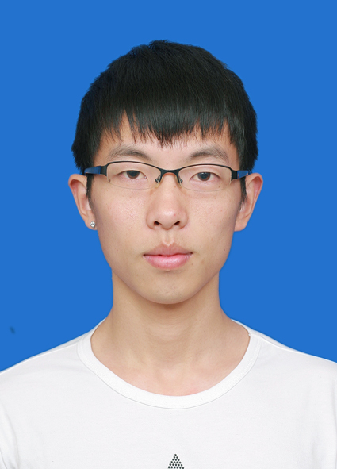
姓名： | 王丹东 |  |  | 性别： |  | 男 |  |  |  | 出生日期： | 1991.10.9
民族： | 汉 |  |  | 政治面貌： |  | 中共党员 |  |  |  | 婚姻状况： | 未婚
手机： | 15168483231 |  |  | E-mail： |  | 240861544@qq.com |  |  |  | 籍贯： | 浙江杭州
教育/培训
时间 |  | 院校 |  |  |  |  |  | 专业
2014-至今 |  | 杭州电子科技大学 |  |  |  |  |  | 计算机
2010-2014 |  | 中南林业科技大学 |  |  |  |  |  | 计算机科学与技术
Github主页：https://github.com/dandongxue
求职意向
从事行业： 希望从数据挖掘、机器学习、爬虫等互联网相关工作岗位
工作地点： 杭州、北京、上海
目前状况： 应届毕业生
个人技能及获奖证书
个人技能 |  |  | 熟悉C++，C#,Python，了解java，熟悉Mysql数据库，熟悉常用智能算法。英语四、六级已过
获奖情况 |  |  | 2016届华为精英挑战赛杭厦赛区32强初赛排名14  多次获得校三等奖学金
工作经历
时间 |  |  |  |  | 公司名称 |  | 职务 |  | 工作简介
2015/09---至今 |  |  |  |  | 杭州电子  科技大学 |  | 软件研发 |  | 工作一：gitHub开源项目--基于拉勾网的互联网求职数据分析系统（Python语言）。  项目中：  调整设计了系统结构；  将单线程爬取变为多线程爬取，将3个小时的工作时间缩短到30分钟内；  利用Tkinter包设计制作了图形化用户界面；  设计了数据分析内容；  使用了matplotlib包新增了图表显示模块；  工作二：Python爬虫分析用户微博情感  模拟登录新浪微博；  利用httpFox分析制定爬取规则；  收集用户微博数据，清洗、分词、分析词组，加入情感分析词库；  制定算法分析用户情感；
2015/03-2015/11 |  |  |  |  | 杭州义益钛迪信息技术有限公司 |  | 软件研发 |  | 工作一：负责开发UPS蓄电池分布式上位机管理系统（BMS），使用C# Winform技术开发界面，多线程技术，UDP数据通信，modbus通信协议，mysql数据库；内阻预测核心算法的研发；负责了整个软件的结构设计、功能设计以及界面设计。  工作二：使用MFC开发基于对话框形式的蓄电池仿真模型，利用该蓄电池仿真模型，用于配合对BMS系统进行软件的开发和测试。使用UDP通信技术，modbus通信协议，多线程技术，GDI绘图，自定义消息。
本科 |  |  |  |  | 中南林业科技大学 |  | 毕业设计 |  | 基于MFC对话框+opencv库函数，实现人脸的静态以及动态人脸的检测，截取保存人脸图片
本科 |  |  |  |  | 中南林业科技大学 |  | ACM校队 |  | 在12年6月至13年4月作为校ACM队队员
自我评价
我是个非常务实的学生，比较熟悉C++，C#，Python，熟悉Mysql数据库，熟悉常用的机器学习算法。本科期间有过ACM竞赛经验。对机器学习，数据挖掘，爬虫，软件研发等方向比较感兴趣，当然也非常愿意服从公司安排，学习新的知识。平时喜欢接触新的技术，喜欢用自己所学做一些有用的东西，勇于尝试新的挑战，肯吃苦有耐心，希望能融入一个健康向上的工作环境！

